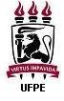
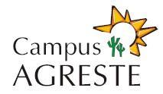
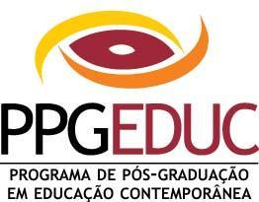

UNIVERSIDADE FEDERAL DE PERNAMBUCO
CENTRO ACADÊMICO DO AGRESTE
PROGRAMA DE PÓS-GRADUAÇÃO EM EDUCAÇÃO CONTEMPORÂNEA
CURSOS DE MESTRADO E DOUTORADO

ANEXO I

MODELO DE TERMO DE COMPROMISSO DE ENTREGA DE DIPLOMA

Eu, ___________________________________________________________________________, CPF nº. ____________________, encaminho cópia da solicitação de diploma do curso de graduação/mestrado em _______________________________________________ e comprometo-me a, no prazo máximo de 24 meses a contar da data da matrícula no primeiro semestre do ano em que ingressei nesse curso de mestrado/doutorado ou tão logo o mesmo seja liberado, enviar uma cópia devidamente autenticada do mesmo a este Programa de Pós-Graduação em Educação Contemporânea.

______________________, ______ de _______________ de _______.

